**Kreuzfahrtbericht ART 231**

San Francisco, 12.02.2019

**„Erlebnis Fjordnorwegen“**

**17.09.2019 - 24.09.2019 (7 Tage)**

|  |  |  |  |  |  |
| --- | --- | --- | --- | --- | --- |
| **Datum** | **Hafen** | **Geplant lt. Ausschreibung**  **Ankunft             Abfahrt** | | **Tatsächliche Zeiten**  **Ankunft       Abfahrt** | |
| 17.09. | Bremerhaven |  | 18.00 |  | 19.06 |
| 18.09. | Auf See |  |  |  |  |
| 19.09. | Odda (R)  Rosendal (R) | 07.00  14.00 | 09.00  20.00 | 06.36  13.36 | 08.54  19.48 |
| 20.09. | Vik (R)  Flam | 08.00  12.00 | 09.00  20.00 | 07.24  11.36 | 08.30  19.48 |
| 21.09. | Bergen | 08.00 | 18.00 | 07.30 | 17.54 |
| 22.09. | Lysebotn (R)  Stavanger | 07.00  12.30 | 08.30  19.00 | 07.18  12.12 | 08.24  19.00 |
| 23.09. | Kristiansand | 08.00 | 12.00 | 07.12 | 12.00 |
| 24.09. | Bremerhaven | 09.00 |  | 07.30 |  |

**Kapitän** Jarle Flatebø

**Hotelmanager** Thorben Springorum

**Schiffsarzt**  Dr. Gunter Schimmel

**Staffliste**



**Passagiere**

|  |  |  |  |
| --- | --- | --- | --- |
| **Age Between** | **Count** |  | **%age** |
| 0 to 20 years | 5 | 0,48 |
| 21 to 40 years | 34 | 3,23 |
| 41 to 60 years | 294 | 27,95 |
| 61 to 70 years | 323 | 30,70 |
| 71 to 80 years | 298 | 28,33 |
| 81 to 90 years | 94 | 8,94 |
| 91 to 100 years | 4 | 0,38 |
| **Figure Total** | **1052** | **100,00** |
|  |  |  |  |
| **Total Guests** | **1052** |  |  |
|  |  |  |  |
| Average Age | **58,26** |  |  |

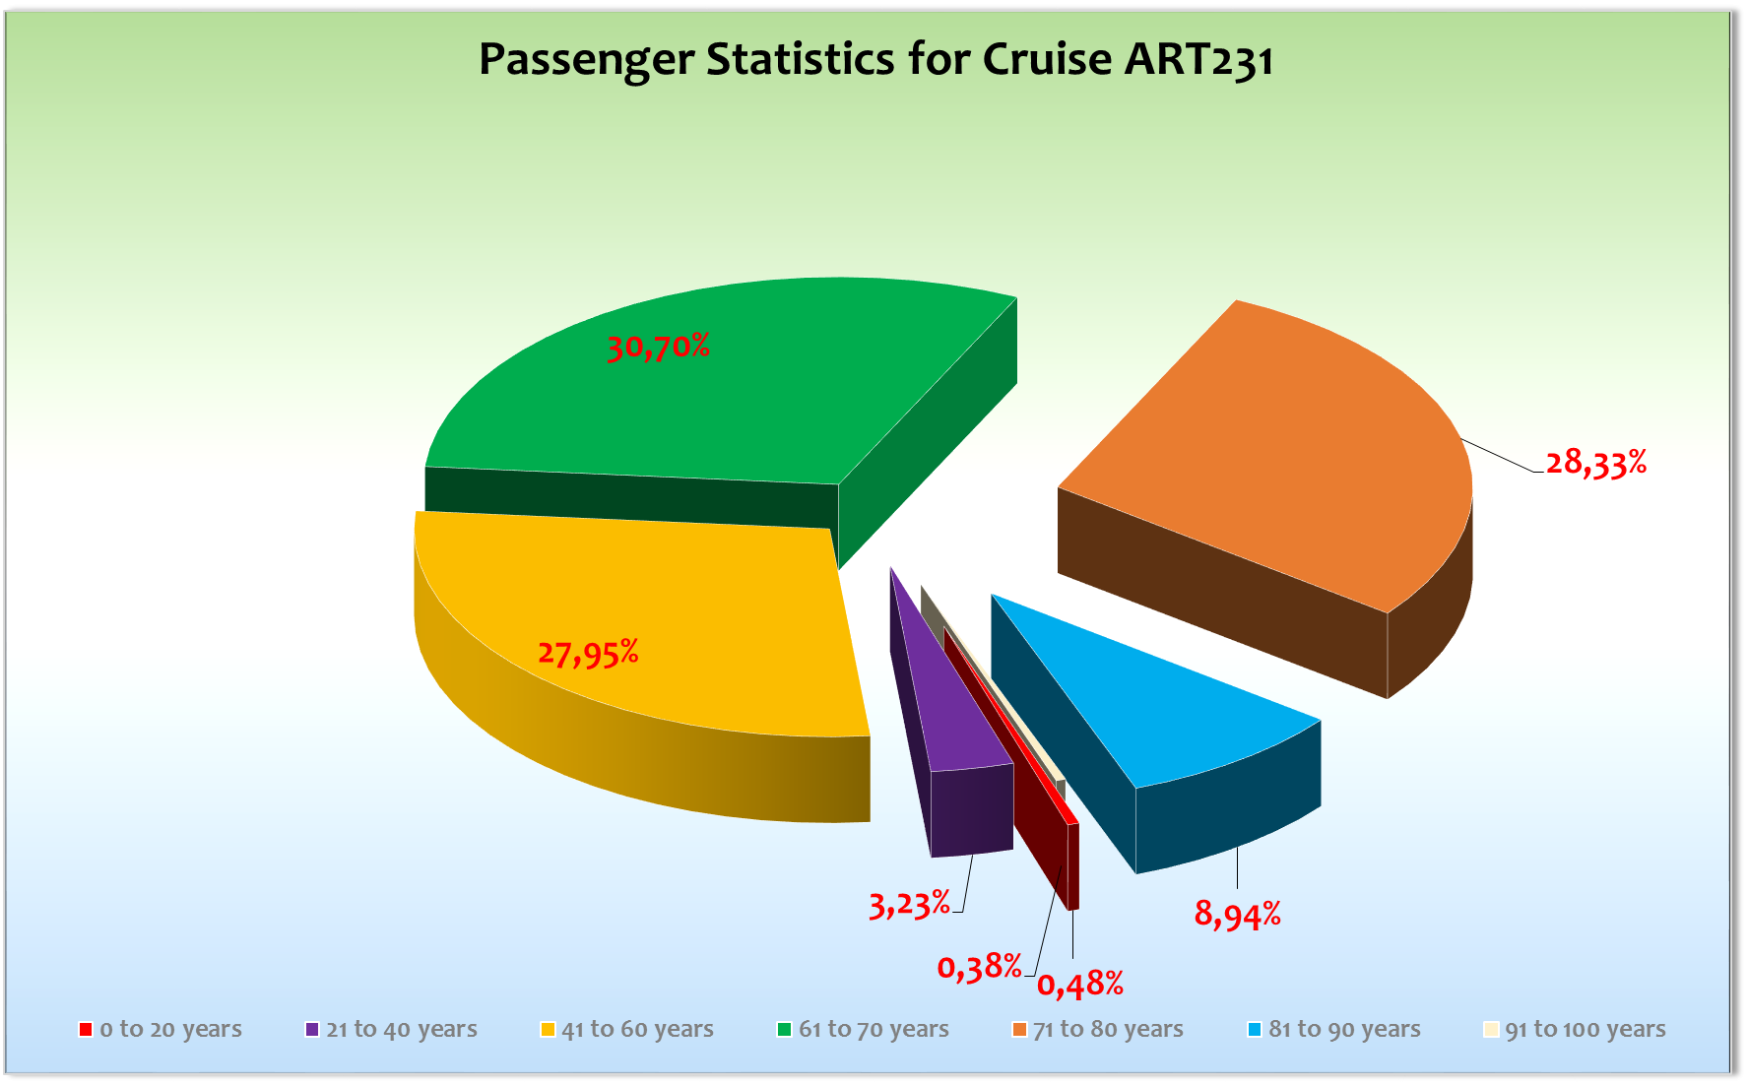

**Außerplanmäßige Ausschiffungen (Gäste)**

**Außerplanmäßige Einschiffungen (Gäste)**

19.09. / Rosendal: Fr. & Hr. Roeber, BN736393, Schiff in Bremerhaven nicht rechtzeitig erreicht wegen Bahnprobleme

**Kommentar zur Route**

Eine weitere intensive Routenführung die sicher auch für die Auslastung auf dieser Reise gesorgt hat.

**Bremerhaven**

Wie immer alles prima!

**Odda & Rosendal**

Bereits am Vorabend um 21.00 Uhr sind wir in den Hardangerfjord eingefahren und haben pünktlich

um 07.30 Uhr unsere Position vor Odda erreicht. Hier ja nur ein technischer Stopp für die Ausbootung der Gäste der Überlandtour. Bei wechselhaftem Wetter machten wir uns auf den Weg nach Rosendal. Auf dem Weg dorthin unternahmen wir noch einen Abstecher in den Mörangerfjord, zu einem schönen Wasserfall.

Pünktliche Ankunft am Nachmittag in Rosendal, wo unsere Gäste noch einen privaten Landgang durchführen konnten. Wechselhaftes Wetter und 12°C umrahmten den Tag.

**Vik & Flam**

Auch an diesem Tag zwei Ziele! Früh morgens die Ausbootung der Gäste für die Überlandtour von Vik nach Flam. Schöne Passage des Sogne- und Auerlandsfjord und pünktliche Ankunft in Flam.

**Bergen**

Ein fantastischer Tag mit wolkenlosem Himmel, schönen Ausflügen und unglaublichen 26°C. Besser geht nicht!

**Lysebotn & Stavanger**

Auch hier fing der Tag gleich gut an! Ausbootung der Überlandtour in der Früh in Lysebotn am Ende des Fjordes. Eine beeindruckende und von Sonne begleitete Passage des Lysefjords und pünktliche Ankunft gegen Mittag in Stavanger. Alle Ausflüge waren ein voller Erfolg, allen voran natürlich der Helikopterflug bei diesen perfekten Witterungsverhältnissen.

**Kristiansand**

Keine organisierten Ausflüge, nur ein privater Landgang! Hier fand von 11.00 - 12.00 Uhr der Stadl Frühschoppen statt trotz Liegezeit im Hafen. Um 11.30 Uhr war eh schon wieder letzter Einschiffungstermin und so konnten alle Gäste die wollten auch an dem Frühschoppen teilnehmen.

Gute Stimmung die sich durch den ganzen Tag gehalten hat.

Das Wetter hielt genau bis zum Ende des Frühschoppens und Ertönen der Auslaufmelodie... Glück gehabt!

**Bremerhaven**

Alles Prima!

**Behörden**

NIL

**Hospital**

Keine nennenswerten Vorfälle!

Siehe Hospitalbericht

**Konzessionäre**

Keine Probleme!

**Hoteldepartment**

Auch auf dieser Reise haben alle dafür gesorgt, dass es den Gästen an nichts fehlte. Vielen Dank an Thorben Springorum der uns leider in Bremerhaven verlassen wird um auf die Amadea zu wechseln. Unsere neue Küchenchefin Melanie Wurpes hat Ihre erste Reise mit Bravour bestanden.

**Technik**

Keine Probleme!

**Unterhaltung**

Siehe Bericht EM!

**Fazit**Eine tolle Reise mit vielen glücklichen Gäste die sicher wieder kommen werden.

**Entertainmentbericht von Entertainmentmanager Rainer Groeber**

**Showensemble:** DasShowensemble spielte **5 Shows** während der **7 Tage** Reise: **We are the Champions, ABBA (2x), Celebration, Webber.** Die Shows waren sehr gut besucht (2x musste Abba gespielt werden) und kamen bei den Gästen sehr gut an! Zu Beginn der Reise gab es ein Sail Away Special in der Pazifik Lounge, welches bei den Gästen gut ankam.

Gastkünstler:

* **Christian de la Motte-** spielte 1 Show und kam bei den Gästen gut an.

Weitere Tageskünstler/Musiker:

* **Vojtech Pospichal -** Spielte täglich in der Harry’s Bar. Sehr engagiert! Kommt bei den Gästen sehr gut an.
* Das **Duo „Michi und Andre“** spielte in der Casablanca Bar – Sie sorgen jeden Abend für eine angenehme Stimmung.
* Die **Spirit Band** - war täglich in der Pazifik Lounge im Einsatz. Ihre Musik wurde von den Gästen sehr gut angenommen, eine super Party Band!
* **DJ Urs** legte täglich auf, meistens in der Pazifik Lounge, manchmal an der Phoenix Bar und spielte beim Frühschoppen. Er spielt die passende Musik für die verschiedenen Veranstaltungen und konnte seine Gäste so immer wieder zum Tanzen bewegen.
* Pfarrerin **Brigitte Gottuk –** kam bei den Gästen gut an.
* Lektorin **Prof. Dr. Claudia Kugelmann.** Hat keine volle Lounge, kam aber bei den anwesenden Gästen gut an.

Frühschoppen

- **Maritimer Frühschoppen** mit DJ Urs

**- Bayerischer Frühshoppen** mit DJ Urs

Parties

**- Rock Party mit DJ Urs und der Spirit Band**

Fazit

Es war eine sehr erfolgreiche Kurzreise. Die Gäste waren sehr, sehr begeistert vom Entertainment!

Rainer Groeber

Entertainment Manager / MS Artania

**Klaus Gruschka**

Kreuzfahrtdirektor

29.09.2019

cc: Kapitän, Hotelmanager, Sea Chefs, Chris Schädel, Christian Adlmaier, Manuela Bzdega,

Klaus Gruschka, Jörn Hofer, Phoenix Fleet Management, Thomas Gleiß, Fleet, B.Drechsel, Holger Winkler

[frank.oertel@schultecruise.com](mailto:frank.oertel@schultecruise.com),[martin.springer@schultecruise.com](mailto:martin.springer@schultecruise.com)   
[sinah.lucius@schultecruise.com](mailto:sinah.lucius@schultecruise.com), [richard.bos@schultecruise.com](mailto:richard.bos@schultecruise.com),

martin.oberfell@schultecruise.com